Tutorial para baixar o projeto do GitHub no Eclipse

OBS: Você precisa instalar o Plugin Egit no eclipse para garantir que todos os passos abaixo sejam executados corretamente, caso não tenha, siga o Tutorial Egit no Eclipse, disponibilizado no repositório - “ Tutoriais ”.

1. Primeiro passo acesse o repositório no GitHub

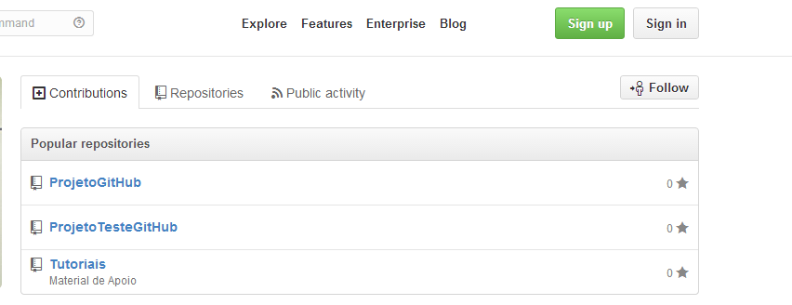

1. Em seguida copie a URL do Repositório disponibilizada pelo GitHub.

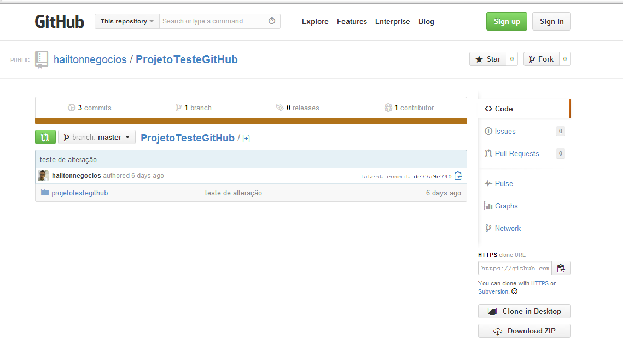

Copie a URL disponibilizada pelo GitHub

1. Em seguida, abra o eclipse e na aba onde ficam os projetos clique com o botão direito, import. e import.

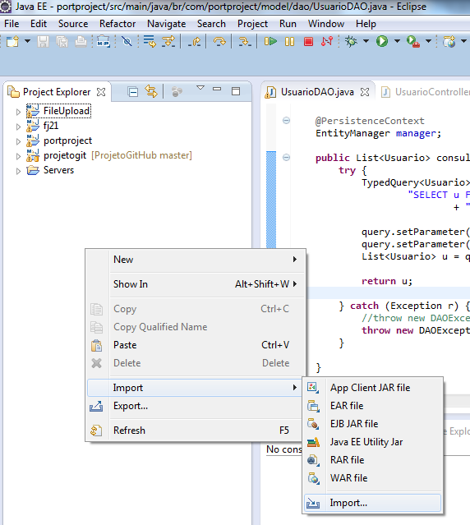

Clique com o botão direito do mouse

Em seguida digite Git na barra de pesquisa

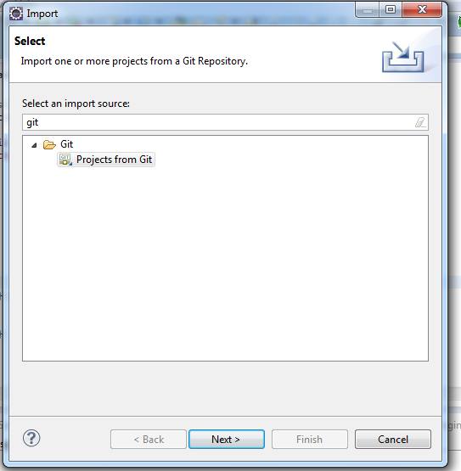

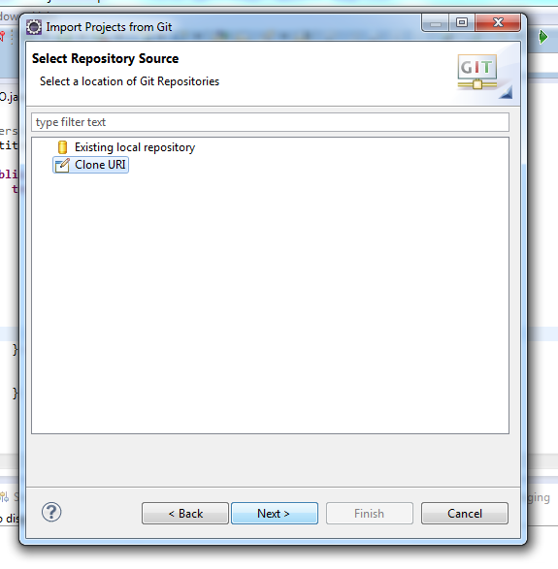

Cole a URL copiada do repositório em URI e em seguida digite o User e o Password da conta do GitHub

